« Наблюдение за бабочками»
Цель:На основе непосредственного восприятия формировать знания о характерных особенностях внешнего вида бабочки. Воспитывать доброе отношение к живым объектам, выделяя признаки живого.
Художественное слово:
Взрослый загадывает ребенку загадку.
Она ярка и красива.
Изящна и легкокрыла.
Сама похожа на цветок
И любит пить цветочный сок.(Бабочка)
Наблюдение:
- Как выглядит бабочка?
- Как она передвигается?
- Чем питается бабочка? Был следующий мой вопрос. И бабочка нас ещё раз удивила, она выпустила свой хоботок и стала «пить» нектар.
- Какую пользу приносит бабочка?
- Есть ли дом у бабочки?
- Есть ли у бабочки враги?
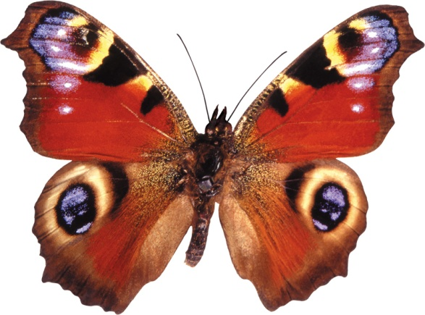
У бабочки две пары крыльев, покрытых мелкими чешуйками. Тело бабочки тоже покрыто чешуйками и волосиками. У неё короткие усики и большие глаза. Спирально свёрнутый хоботок бабочки – её рот. Перелетая с цветка на цветок, бабочки собирают нектар и опыляют растения. Маленьких бабочек называют мотыльками. Бабочки сворачивают листочки «трубочкой» вокруг себя, там и спят. Могут спать и под землёй, в коре деревьев. У бабочек есть враги – птицы и пауки.
Трудовая деятельность:
«Аппликация Бабочка из цветной бумаги»
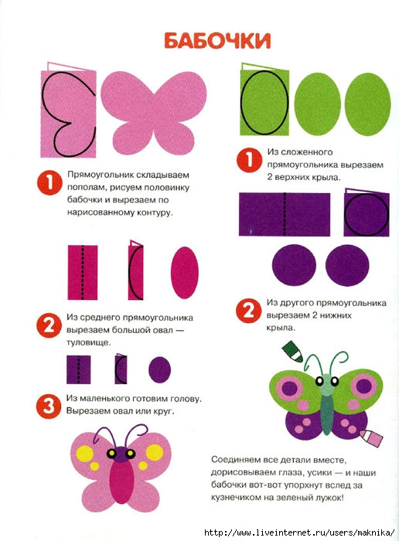

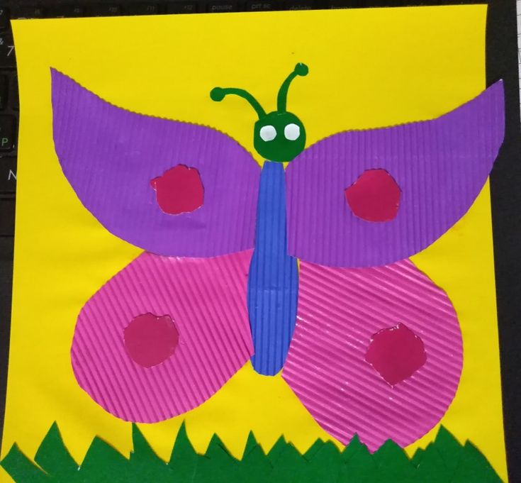

Дыхательная гимнастика:
«Бабочка»
Описание: Привязать к нитке вырезанную из бумаги бабочку. Бабочку пронести перед лицом ребенка. Ребенок дует на бабочку. Бабочка отлетает от них. Начинать дуть нужно только тогда, когда бабочка уже перед лицом ребенка.

